Применение пассивного акустического метода для пузрьковых газовыделений на мелководье.
В.В. Прядун¹
¹ Студент
Московский государственный университет имени М.В.Ломоносова, физический факультет, Россия,119991, Москва, Ленинские горы, д. 1, стр. 2.
E-mail: pryadun.vv15@physics.msu.ru
Исследования струйных выходов природного газа из морского дна имеют важное экологическое (оценка вклада в природные источники парниковых газов в процессы глобального потепления) и практическое (альтернативный источник топлива) значение. Для обнаружения струйных выходов природного газа используются, в основном, гидролокаторы. Детектирование и анализ акустических сигналов пассивным методом, является, на сегодняшний день, актуальным направлением исследования [1 – 2].
Целью данной работы было изучение применимости гидрофона в прибрежной мелководной зоне Черного моря. Исследование в нашем случае осложняется наличием большого количества разнородных шумов, отсутствующих на больших глубинах, на которых выполнялись исследования [1 – 2]. Однако небольшая глубина дает возможность параллельно использовать данные с подводной видеокамеры. Первой задачей работы являлось экспериментальное определение основной частоты звукового сигнала, производимого выделяющимися пузырьками газа и определение возможности выделения этой частоты на аудиограммах, полученных в реальных условиях.
В ходе исследования были проведены два эксперимента, первый - в лабораторных условиях на кафедре физики моря и вод суши МГУ имени М.В. Ломоносова, второй – в реальных условия на шельфе Черного моря (бухта Ласпи) в непосредственной близости от действующего сипа.
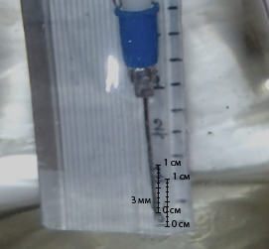 | 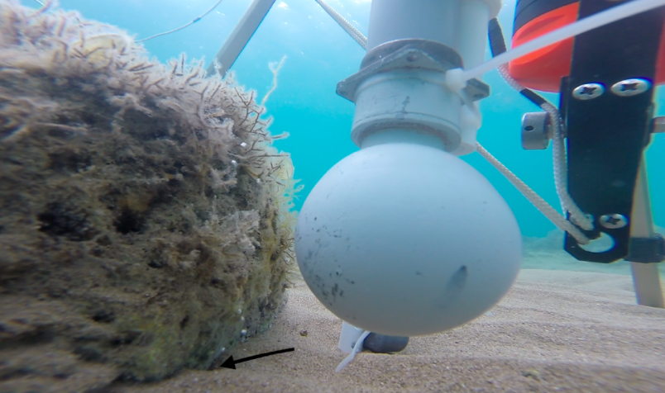
Рис.1. Фотография лабораторного эксперимента | Рис. 2. Фотография натурного эксперимента
В лабораторном эксперименте сип моделировался следующим образом: вблизи дна резервуара с соленой водой через иглу диаметром 0,6 мм при помощи аквариумного компрессора выдувались пузырьки (рис.1). Частота выхода пузырьков могла при этом регулироваться. Диаметр иглы был подобран так, чтобы размер пузырьков был максимально приближен к размеру пузырьков, наблюдаемых в бухте Ласпи (3 мм.). Глубина жидкости в контейнере составляла 0,5 м. Размер пузырьков определялся визуально при помощи градуировочной линейки, расположенной рядом с местом выхода пузырьков. Аудиосигнал записывался при помощи погруженного в воду широкополосного микрофона.
Анализ аудиозаписи показал, что в частотном спектре при отрыве пузырька наблюдается два основных пика: первый на частоте приблизительно 700 Гц, второй на частоте около 2800 Гц. Так же, при использовании иглы диаметром 0,8 мм были получены пузырьки диаметром 4 мм. В частотном спектре аудиозаписи этих пузырьков так же наблюдалось два основных пика: первый на частоте приблизительно 500 Гц, второй на частоте около 2000 Гц.
В работах [1-2] для оценки размеров пузырьков метана используется формула Минаерта, связывающая резонансную частоту пузырька газа с его радиусом [3]. Значение резонансной частоты пузырька, рассчитанное по данной формуле для лабораторного эксперимента, составило приблизительно 2400 Гц и 1800 Гц. На основе этих оценок, за основной пик был выбран пик частотой 2800 Гц и 2000 Гц.
Натурный эксперимент проводился в бухте Ласпи (Южный берег Крыма) на глубине 2 м в непосредственной близости от действующего метанового сипа. Запись аудиосигнала осуществлялась при помощи автономного гидрофона. Одновременно проводилась подводная видеосъемка с дублирующей микрофонной записью. Параметры окружающей среды измерялись и записывались мультипараметрическим зондом RCM 9 LW (Aanderaa) с датчиками давления, температуры, электропроводности, мутности и концентрации в непрерывном режиме [4] (Рис.2). Стрелкой на рис. 2 обозначено место выхода пузырьков метана. Размер пузырьков в месте выхода был определен при помощи видеозаписи и составил порядка 3 мм. Анализ аудиозаписей (основной и дублирующей) показал наличие пика частотой около 2700 Гц в момент выхода пузырьков, качественно совпадающего с пиком 2800 Гц, полученного в лабораторном эксперименте. При этом непосредственно перед моментом выхода на аудиозаписях наблюдается характерный шум, по наличию которого можно прогнозировать просачивание партии пузырьков.
Обработка звуковых сигналов была проведена при помощи программы Audacity, позволившей зачистить шумы и построить спектры частот выхода пузырьков газа.
Таким образом, в работе показана принципиальная возможность детектирования высачивающихся пузырьков газа на мелководье.
Также, хочу выразить благодарность моей научной руководительнице Ивановой И.Н. и к.ф.-м.н. Будникову А.А. за неоценимую помощь в проведении экспериментов.
Литература.
- Johnson, H.P., Miller, U.K., Salmi, M.S., Solomon, E.A. Analysis of bubble plume distributions to evaluate methane hydrate decomposition on the continental slope. / Geochem. Geophys. Geosyst. 2015.16, 3825–3839. http://dx.doi.org/10.1002/
- Schneider von Demling et al. Acoustic imaging of natural gas seepage in the North Sea: sensing bubbles controlled by variable currents. / Limnol. Oceanogr. Methods, 8 (2010), pp. 155-171 https://doi.org/10.1016/j.marpetgeo.2015.02.011
- Minneart, M. On musical air-bubbles and the sound of running water. // Philos. Mag 16 (104), 1933, 235–248. https://doi.org/10.1080/14786443309462277
- Иванова И.Н., Будников А.А., Малахова Т.В. Влияние сезонной стратификации в Севастопольской бухте на содержание метана в воде. // Ученые записки физического факультета Московского Университета, № 5, 2018

